Universidad del Cauca
Facultad de Ingeniería Electrónica y Telecomunicaciones

Programas de Maestría y Doctorado en Ingeniería Telemática
Seminario de Investigación

Sistema de recomendaciones de contenidos educativos de VoD centrado en las competencias educativas

Diego Fabian Duran Dorado
Estudiante de Doctorado
14 de Octubre de 2016

- Introducción

Este documento se centra en la presentación de los avances obtenidos hasta la fecha en el desarrollo del trabado doctoral titulado “Sistema de Recomendaciones de contenidos educativos de VoD centrado en las competencias educativas”. Sin embargo, además son resumidos los aspectos más importantes acerca de cómo se concibió el trabajo en su etapa como propuesta.
El documento presenta la siguiente estructura: El problema, pregunta de investigación e hipótesis, objetivos, visión general de la propuesta, y avances.

- El problema

Diferentes países de Latinoamérica (e.g., Colombia, Argentina, Perú), Norteamérica (e.g., Estados Unidos) y Europa (e.g., España, Italia, Alemania, Grecia) han instaurado un marco educativo en torno al desarrollo de competencias educativas denominado “educación basada en competencias”. Según la Organización para la Cooperación y el Desarrollo Económico (OCDE) las competencias son “habilidades para analizar y resolver problemas” (OCDE, 2000).
En dicho marco, desde el gobierno de cada país se establecen las competencias que todo estudiante debe desarrollar durante su ciclo escolar de forma estándar, en otras palabras, las competencias reflejan las metas educativas de cada nación. Amén de cumplirlas, en la práctica los docentes establecen unas competencias más específicas, posibles de ser enseñadas y desarrolladas a corto plazo. En esta dinámica, los estudiantes deben desarrollarlas, teniendo las actividades de evaluación como un instrumento de medición y diagnóstico aplicado constantemente. Estas situaciones están representadas en la Fig. 1.
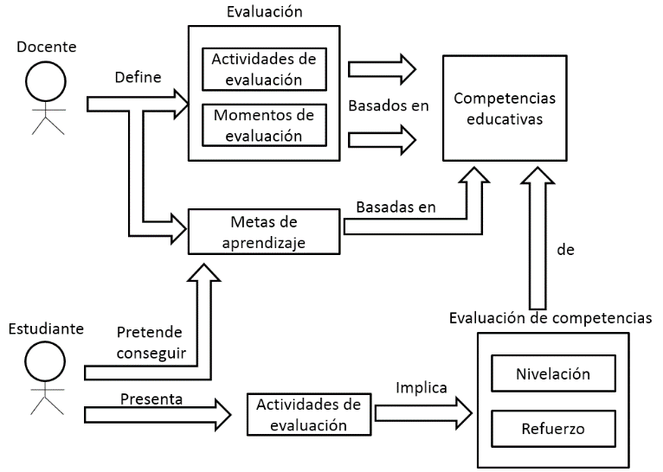

Actualmente, el Video bajo Demanda (VoD) juega un papel importante en esta dinámica, convirtiéndose este tipo de contenidos en Objetos de Aprendizaje (OA) tanto para docente como para estudiantes. Por ejemplo, los docentes buscan en plataformas como Youtube contenidos que pueden servir de apoyo en su enseñanza. Pero debido a la gran cantidad de recursos disponibles, puede ser necesaria la inversión de una cantidad ingente de tiempo para hallar los más apropiados, ya que usualmente debe verificarse uno a uno para evaluar su utilidad. Algo similar sucede con los estudiantes.
En un escenario ideal, en el que docentes y estudiantes visualizan contenidos acordes con las necesidades educativas individuales, el problema mencionado se agudiza.
Este tipo de problemas han venido siendo solucionados a través de los Sistemas de Recomendaciones (SR). De acuerdo con (Park et al., 2012) éstos sistemas coleccionan información sobre los intereses de los usuarios sobre un grupo de ítems (e.g. libros, películas, música) para proveer recomendaciones. Sobre su modelo general, compuesto por la Gestión de Usuario, Gestión de Contenidos, Filtro y realimentación de relevancia, la comunidad de investigadores ha avanzado en el desarrollo de modelos de datos, técnicas de filtrado y enfoques para obtener el mayor rendimiento posible, todo ajustado a las características del ámbito.
Después de un estudio sobre la utilidad de dichas técnicas y enfoques dispuesto en el anteproyecto homónimo de la presente presentación, se llegó a la conclusión de que no son los más adecuados en el ámbito educativo, y por lo tanto, existen brechas relacionadas con la ausencia de modelos de datos que relacionen competencias y contenidos de VoD, ausencia de perfiles acordes con el cumplimiento de las competencias y métodos de filtrado capaces de procesar esta información.

- Pregunta de investigación e Hipótesis

La pregunta de investigación formulada:
¿Cómo mejorar la búsqueda de contenidos educativos de Video bajo Demanda acordes con las competencias educativas?

La hipótesis:
Un sistema de recomendaciones que considere el nivel de cumplimiento de las competencias, permitirá mejorar la búsqueda de contenidos educativos de VoD a través de sugerencias con precisión.

- Objetivos

General:
Proponer un sistema de recomendaciones de contenidos educativos de VoD centrado en las necesidades en torno a las competencias educativas.

Específicos:
- Adaptar uno o más esquemas de metadatos para la descripción de contenidos educativos de VoD en torno a las competencias.
- Diseñar una representación del conocimiento basada en Ontologías que describa las relaciones entre las competencias educativas y los contenidos de VoD.
- Proveer un método computacional basado en información cualitativa para la identificación del nivel de cumplimiento de las competencias individuales a partir de las actividades de evaluación.
- Diseñar al menos una estrategia para la recomendación de contenidos educativos de VoD basada en medidas de similitud semántica, a partir del nivel de cumplimiento de las competencias educativas.
- Evaluar experimental y comparativamente la precisión de las recomendaciones, considerando un grupo de competencias de un área de conocimiento específica.

- Visión general de la propuesta
La Fig. 2 esboza la propuesta, la cual incluye información centrada en las competencias en el modelo general de los SR. Esto tiene diferentes implicaciones:
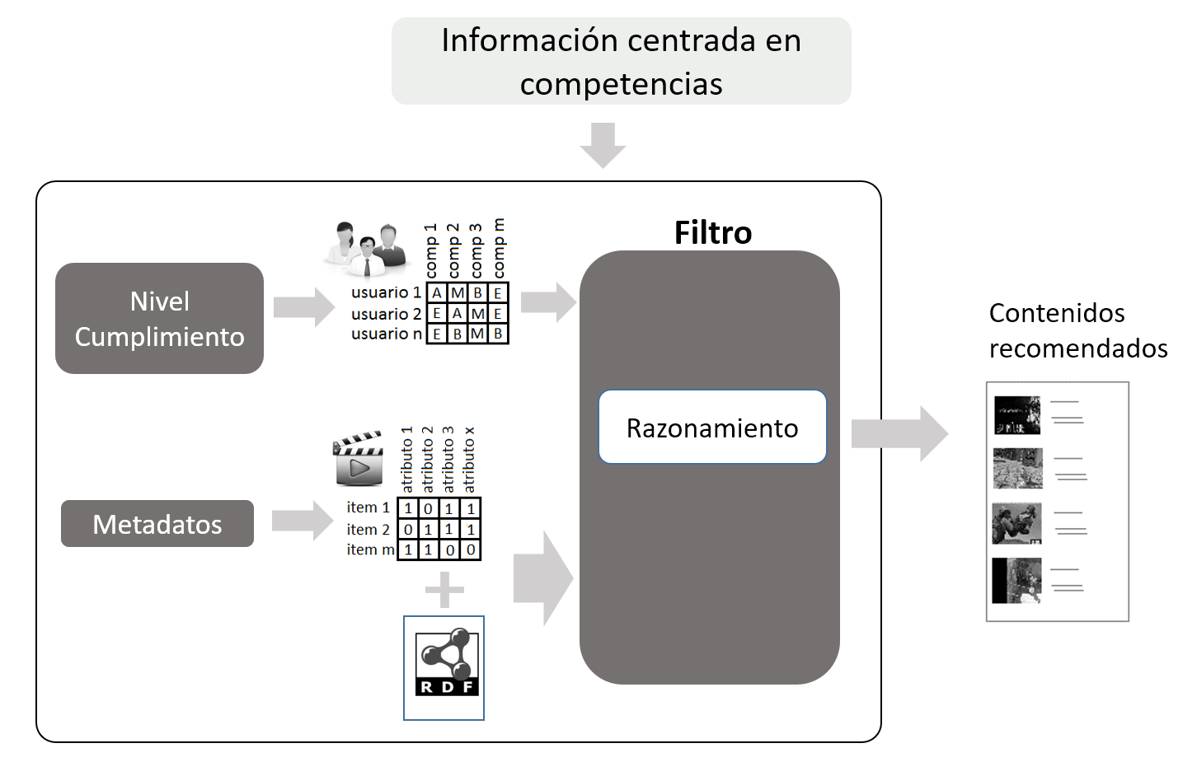
- La identificación y formalización del nivel de cumplimiento de los estudiantes en la parte de Gestión de usuario.
- La formalización de información que describa y relacione dos entidades: los contenidos de VoD y las competencias. La propuesta se basa en el uso de metadatos y ontologías que flexibilicen el uso de diferentes técnicas en el filtrado.
- El diseño de un filtro basado en razonamiento semántico sobre loa ontología.

La Fig. 3 presenta una descripción más detallada sobre la visión de la propuesta a día de hoy, después de desarrollado el trabajo de forma parcial.
En ella se observa que los metadatos (i.e., objetivo 1) serán mapeados en la representación de conocimiento (i.e., objetivo 2). Ésta formaliza tres aspectos así:
- Las competencias y sus propiedades.
- Los mapas de competencias, los cuales representan las relaciones generales-específicas entre las competencias. Como información importante en el proceso de filtrado, se encuentra la importancia de cada relación.
- Los contenidos de VoD, los son descritos a través de sus propiedades, divididos en segmentos de Video.
- Los servicios de VoD que son fuente de los contenidos.
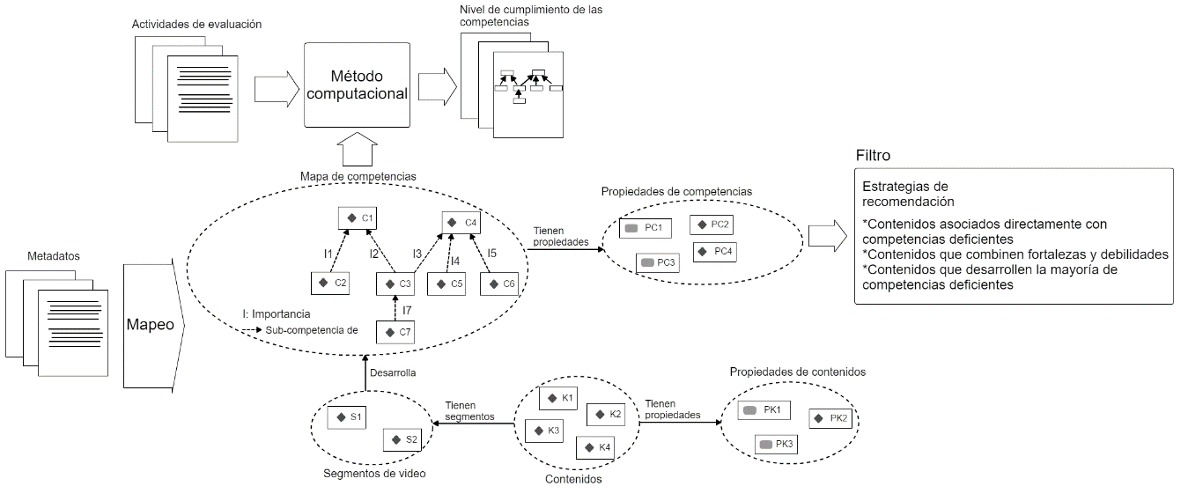
Además, se observa que el método computacional (objetivo 3), toma los resultados de las actividades de evaluación para medir el nivel de cumplimiento de las competencias (proficiency level en inglés) en torno al mapa de competencias; consiguiendo así una visión general de lo conseguido y faltante por parte del estudiante para llegar a las competencias más generales.
Toda la información mencionada es utilizada por el filtro, el cual obedecerá en principio a una estrategia de recomendación que es acorde con la práctica docente.

- Avances
Hasta la fecha, ha sido desarrollado el 100% del objetivo específico 1, el cual es explicado en esta sección. Inicialmente, se esbozan en la Fig. 3 las entidades involucradas e integradas en el esquema de metadatos.

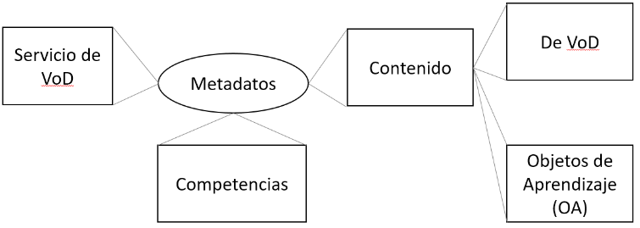
Para el desarrollo del objetivo, se utilizó la metdología presentada en la fig. 4, explicada en (Marzal, Calzada & Cuevas, 2006). Cada una de sus fases es explicada a continuación.

Estudio de esquemas existentes
El estudio de los esquemas existentes se realizó en tres partes bien diferenciadas:
- Estudio de esquemas audiovisuales
- Estudio de esquemas de OA y competencias

Sobre el estudio de esquemas audiovisuales, se realizó una comparación de acuerdo a diferentes criterios. Después de un estudio profundo se llegó a la primera conclusión: los esquemas más importantes son TV-Anytiem y MPEG7. Para decidir cuál de los dos sería utilizado, se construyó una tabla comparativa resumida en Tabla 1.
Criterios | TV-Anytime | MPEG7
Complejidad de la estructura | Sencilla | Compleja
Complejidad de la sintaxis | Sencilla | Compleja
Segmentación | Sencilla | Compleja
Capacidad para describir escenas complejas | No | Si
Esquema de metadatos modular | Si | Si
Metadatos educativos | Si | No
Se concluyó que TV-Anytime es un estándar que potencialmente cumple con menor complejidad que MPEG7. Por tal razón, TV-Anytiem fue el esquema utilizado para describir los contenidos de VoD y algunos aspectos en torno a ellos.

Acerca de los OA y las competencias, se realizó un análisis de las posibles relaciones entre ellos. La Fig. 5 resume tales relaciones.

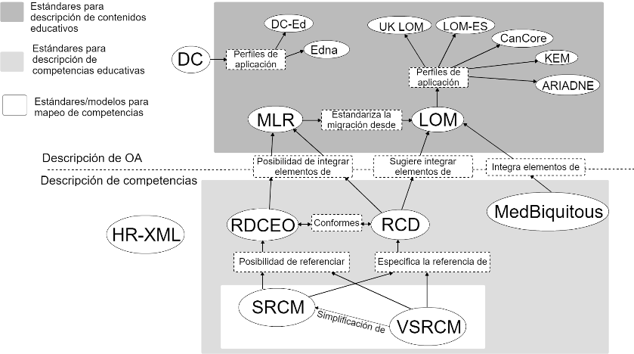

La primera conclusión obtenida, fue que a nivel de OA, LOM es el esquema que potencialmente puede ser más útil debido a las relaciones con otros esquemas.
La segunda conclusión, fue que a nivel de descripción de competencias, RCD está relacionado con LOM en su especificación y que existe una relación en doble sentido con SRCM, que es un esquema para conformar mapas de competencias.

De acuerdo a un grupo de criterios, se realizó un estudio de los mismos esquemas. El resultado se presenta en la Fig. 6 y Fig. 7.
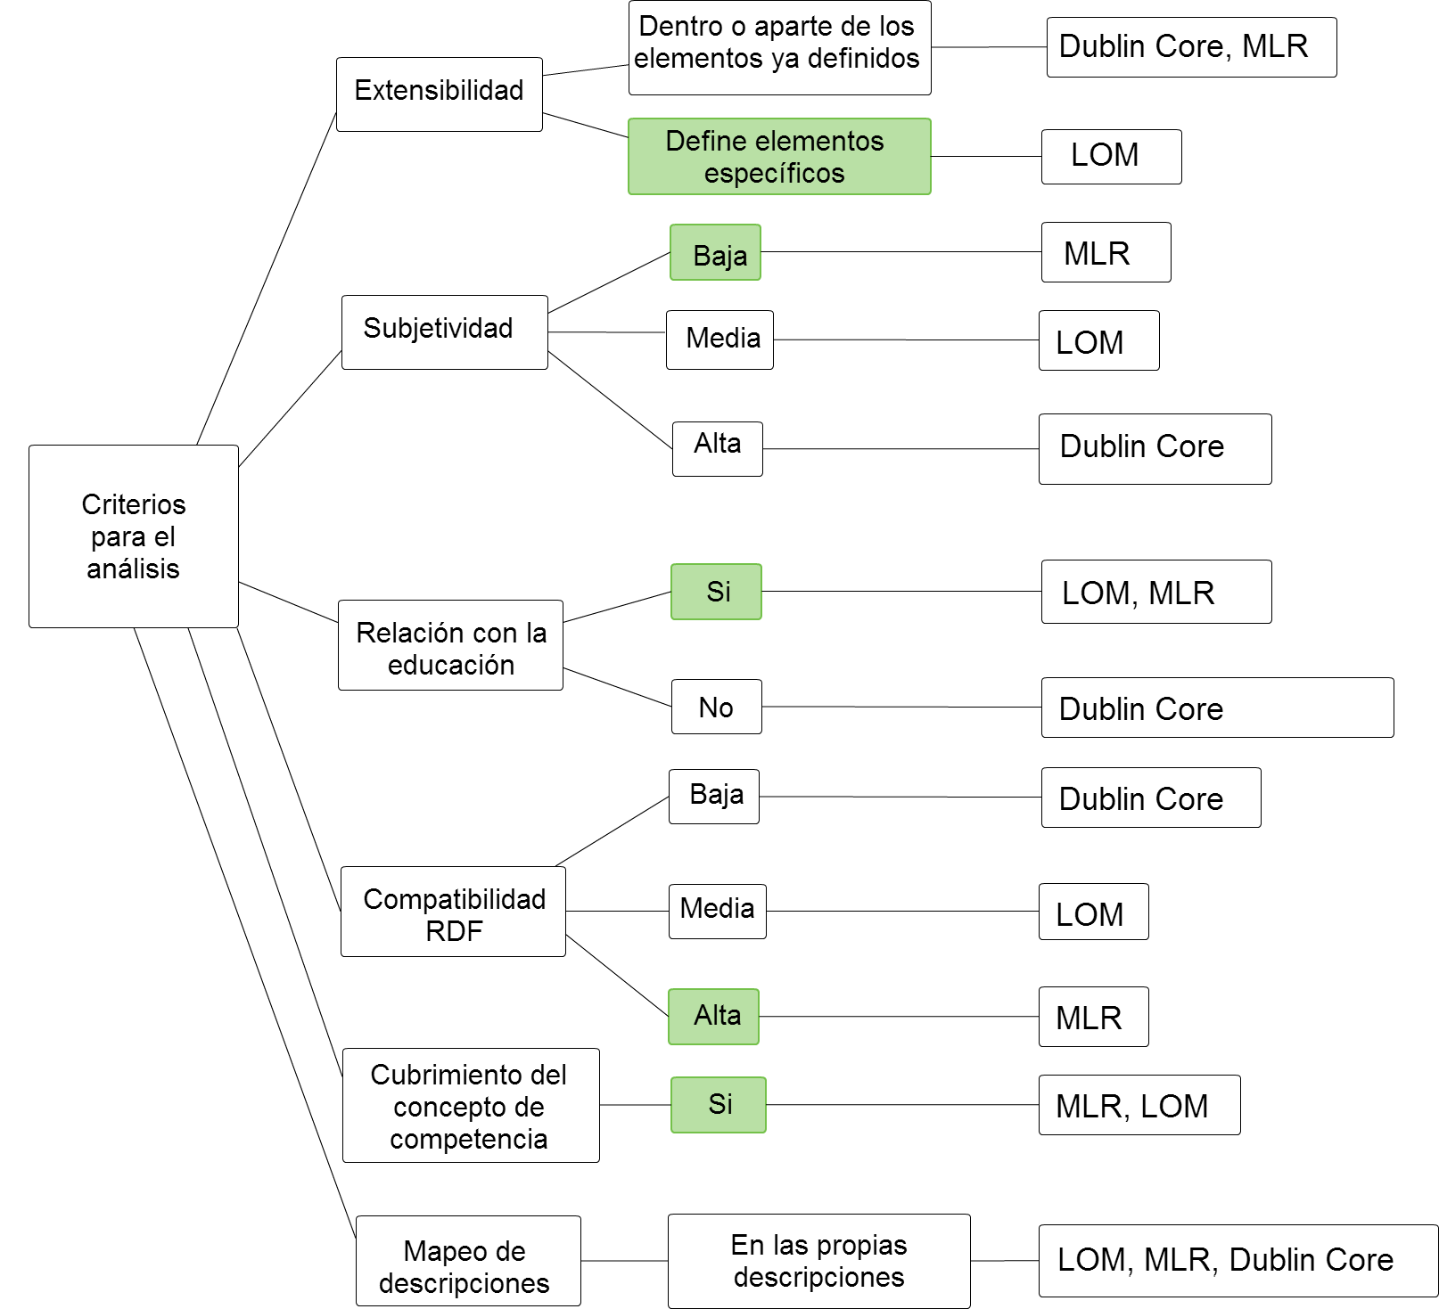

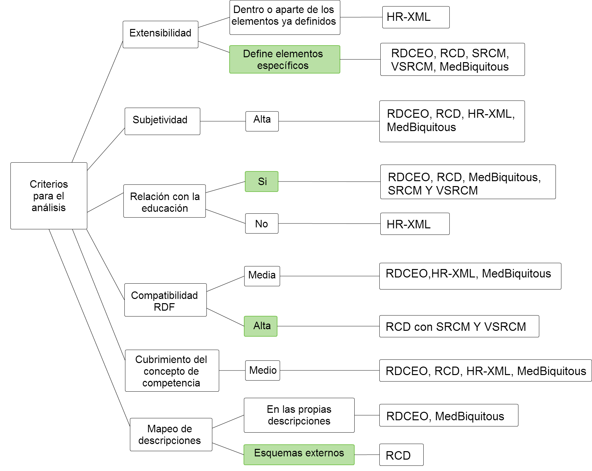

De acuerdo con los estudios realizados, el esquema de metadatos elegido para describir OA es LOM y para describir competencias y sus relaciones son RCD y SRCM respectivamente.

Integración de metadatos
En la Fig. 8 se explica cómo son utilizados los esquemas de metadatos seleccionados para describir las entidades.

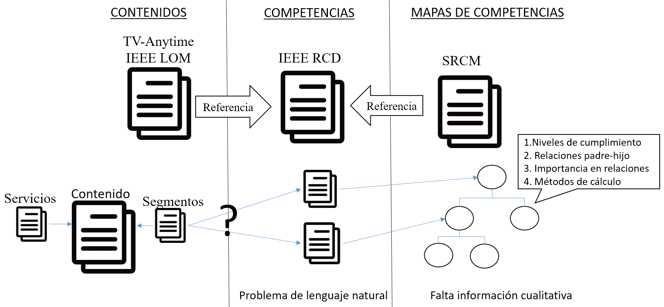

En la figura se señalan tres problemas hallados durante la integración de metadatos:
- Faltan elementos de integración entre esquemas
- RCD está basado en lenguaje natural, lo cual puede ser inconveniente para el diseño de la ontología.
- SRCM no considera información cualitativa, lo cual puede ser un inconveniente para la integración del método computacional (objetivo 3) al SR.
Estos problemas fueron solucionados añadiendo nuevos elementos, lo cual se explica en la siguiente fase de la metodología.

Inclusión de nuevos metadatos

Para resolver el primer problema, se incluyeron elementos que hacen el rol de referenciar entidades.
Para solucionar el segundo problema, se definió una extensión del esquema RCD que hace explícitas algunas propiedades de las competencias.
Para resolver el tercer problema, se introdujo un vocabulario basado en niveles cualitativos a SRCM.

Validación de la extensión de RCD

Para la validación de la extensión se tomó como referencia la teoría de Metadata Quality (MQ). MQ está enfocada en la medición de la calidad de los metadatos sobre colecciones o registros de éstos. Debido a que no se enfocan en medir la calidad de los esquemas en su etapa de concepción, se optó por re-interpretar las medidas de calidad de MQ para lograrlo.

En la Tabla se explican las medidas de calidad utilizadas, su nueva interpretación y algunas preguntas guía de cara a la validación con usuarios.
Medida de calidad | Criterio de Calidad | Preguntas guía
Completitud | ¿El grupo de elementos describe completamente los objetos? | - ¿Los elementos fueron suficientes para describir las competencias?  - ¿Qué elementos (qué porcentaje) de los propuestos son prescindibles?
Conformidad con las expectativas | ¿El esquema sirve para lo que fue hecho? | - ¿El esquema cubre las expectativas?  - ¿Los elementos son apropiados para cumplir funciones específicas (i.e., reutilizar descripciones, describir la competencia, describir mapas de competencias)?
 | ¿Los vocabularios controlados están alineados con las características de la audiencia y cómo se comprende el objeto descrito? | - ¿Es apropiado que el usuario deba seleccionar una opción entre un grupo para definir un valor de un elemento (i.e., cuando sea posible porque está definido un vocabulario para el elemento)?  - ¿Son apropiados los vocabularios controlados propuestos para los elementos que los poseen?
Accesibilidad | ¿Es apropiado cada elemento para la audiencia o comunidad de uso? | ¿Qué elementos son confusos?

Con base en las preguntas guía, se creó un cuestionario Web con el cual medir la validez de la propuesta. En realidad el cuestionario está hecho para dos perfiles de evaluadores:

- Perfil experto: persona docente o no, con titulaciones o conocimientos en aspectos pedagógicos y/o experiencia o desarrollo en tecnologías de aprendizaje en línea o de objetos de aprendizaje o similares.
- Perfil usuario: persona con experiencia docente a nivel primaria, secundaria, o superior que no posee las demás características del perfil experto.

Hasta el momento, han participado evaluadores de Colombia, España, Argentina y México.

Referencias bibliográficas

Marzal, M., Calzada, J., & Cuevas, A. (2006). Desarrollo de un esquema de metadatos para la descripción de recursos educativos: el perfil de aplicación MIMETA. Revista Española de Documentación Científica, 29(4), 551-571

Organización para la Cooperación y Desarrollo económico. (n.d.). El programa PISA de la OCDE. Retrieved Marzo 05, 2015, from http://www.oecd.org/pisa/39730818.pdf

Park, D., Kim, H., Choi, I., & Kim, J. (2012). A literature review and classification of recommender systems research. Expert Systems with Applications, 10059–10072

